Hoe maak ik een verkoopfactuur?
- Klik op icoon Facturen bij je Favorieten. Je krijgt nu de lijst van al je facturen te zien.
- Klik in de balk bovenaan op Nieuw of F5
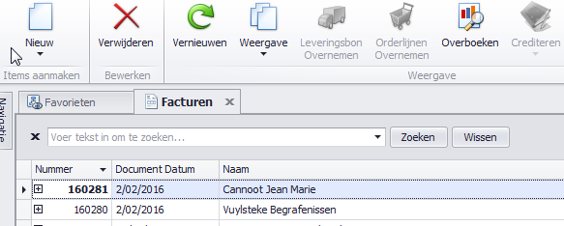
- Geef je klant in
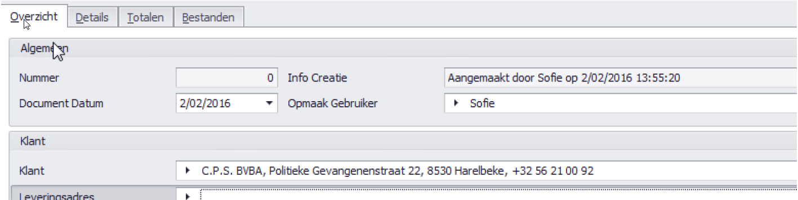
- Klik op tabblad Details
- Geef je artikellijnen in
- Als je werkt met artikels geef je in het eerste vak je zoekterm in
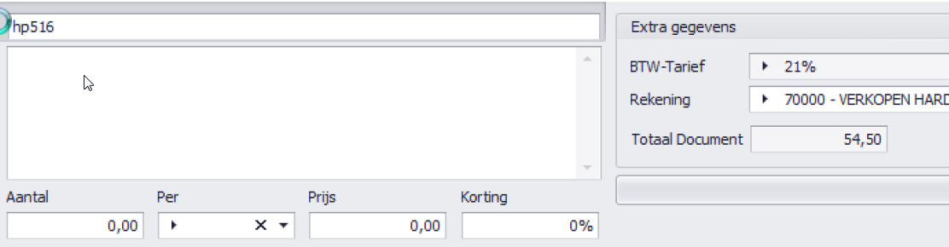
- Alle artikels die aan deze zoekterm voldoen worden getoond. Selecteer het correcte artikel
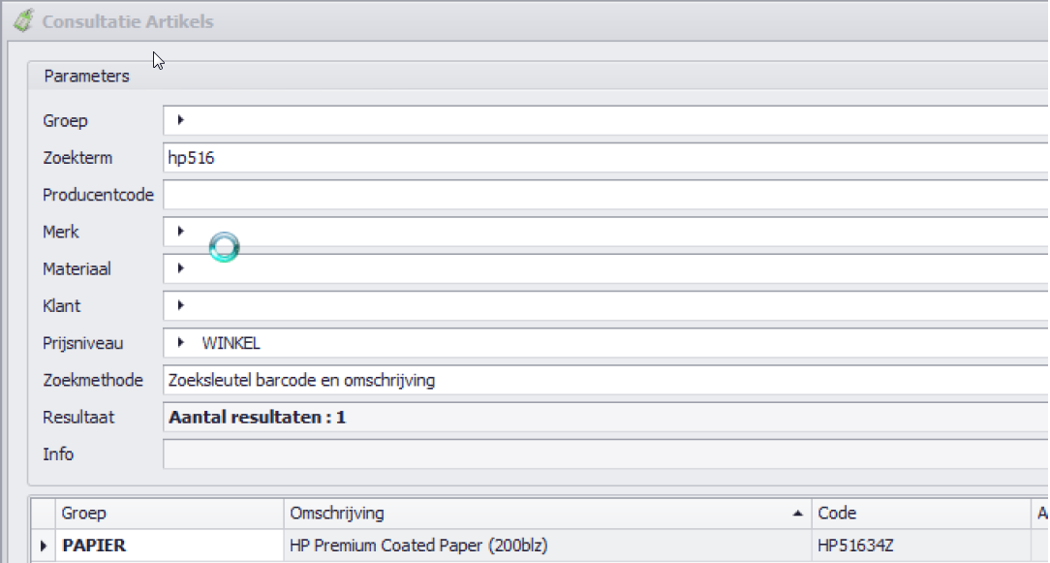
- Het artikel wordt overgenomen op je factuur
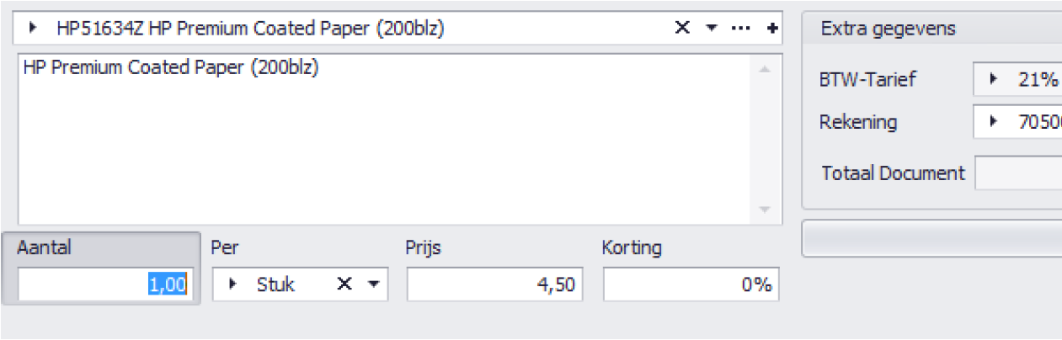
- Als je geen artikel hebt, kan je in het tweede vak je tekst ingeven
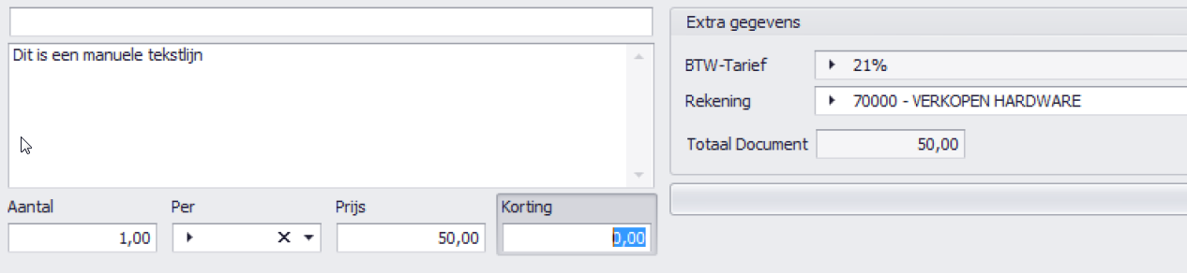
- Als je klaar bent kan je klikken <Opslaan en Sluiten> of <PageDown>
- Nu kan je direct je factuur afdrukken

